

Eine-Welt-Haus e.V. Unterm Markt 13 07743 Jena

Eine-Welt-Haus e.V.

Arbeitskreis „Mosambik-Togo“

Zu Beginn des neuen Jahres möchte ich über den Fortgang unserer Zusammenarbeit mit Menschen in Mosambik und Togo im Jahr 2018 berichten.
Im September 2018 war ich wieder einige Tage in Manhiça und habe den Alltag der 34 Mädchen miterlebt. Vor meiner Abreise haben wir ein frohes Fest bei Theater, Gesang und Tanz miteinander gefeiert.
Wie 2018 werden wir auch im laufenden Jahr zwei Drittel der Ausgaben für Lebensmittel und Energie übernehmen.
Einige Fotos sind auf unserer Seite
https://eineweltjena.de/de/auslandsarbeit/mosambik.html zu sehen.
MOSAMBIK Waisenhaus “Menino Jesus”
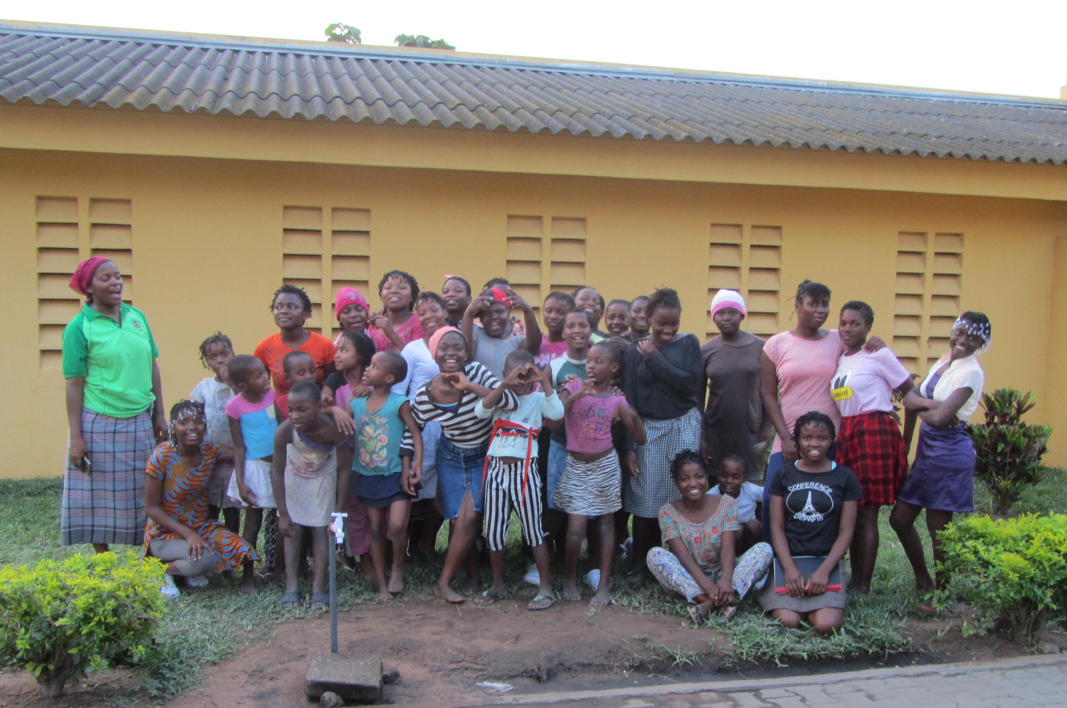

Den geplanten Neubau der Unterkunft für die Studentinnen in Xai-Xai haben wir wegen
unklarer Nutzungsbedingungen nicht gebaut. Sie leben bei einer befreundeten Familie.
Seit 2012 haben 13 Mädchen ihre Berufsausbildung abgeschlossen. Es war eine sehr große Freude für mich, dass wir uns an einem Nachmittag treffen konnte! Alle arbeiten und sorgen für ihren Lebensunterhalt, zwei von ihnen sind verheiratet und haben im Dezember ihre ersten Kinder bekommen. Drei von ihnen wohnen zusammen – sie sind ja eine Familie!
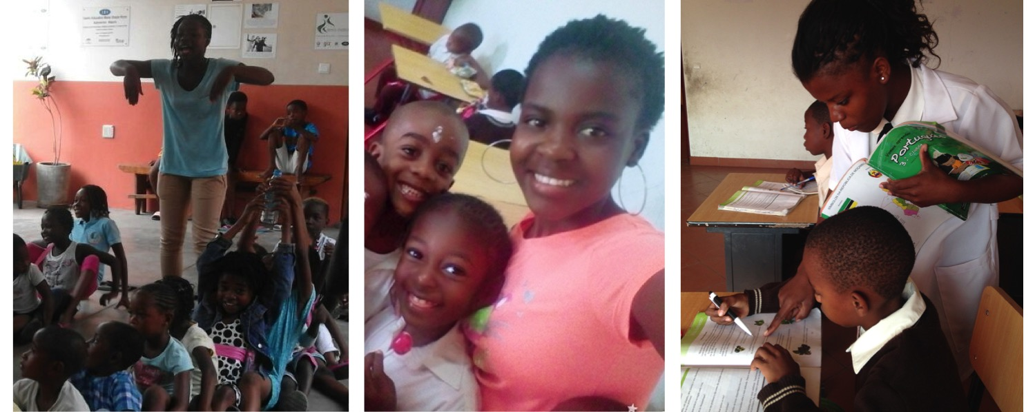
Zélia, Efigénia und Elisa habe ich an ihren Arbeitsplätzen besucht.
Margarida, Francisca, Raquiana, Fátima und Vanessa werden ihr Studium in diesem Jahr beenden. Fatiminha wird im Februar ihre Ausbildung in Pharmazie am Instituto Politénico Índico in Maputo beginnen.
Dorca, Ester, Casilda, Fraita und Quitéria haben so gute Noten in der 10. Klasse, dass sie die Schule weiter bis zum Abitur besuchen werden.
Wir haben sie nach ihren Berufswünschen gefragt: Krankenschwester, Lehrerin, Verwaltungsangestellte und Journalistin.
Unsere Unterstützung bleibt weiterhin wichtig!

TOGO
Weiterbildung von Herrn Dr. Agoro
Herr Dr. Agoro ist seit 2009 unser zuverlässiger Koordinator für unsere Projekte in Togo.
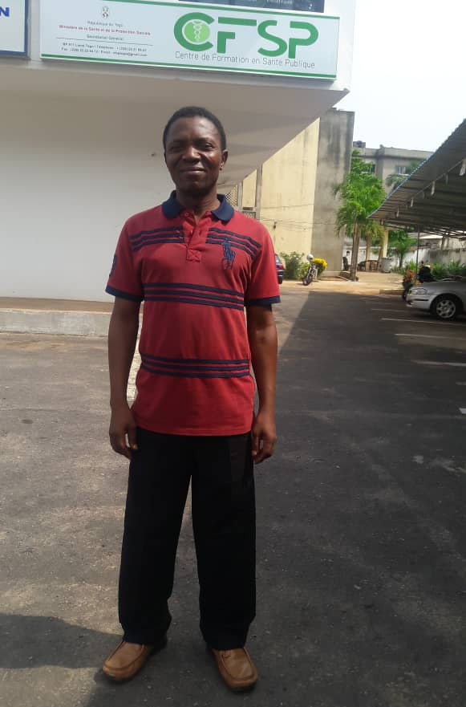
Seit 2017 ist er als einziger Arzt in einer Region für 882 692 Menschen verantwortlich. Wir hatten zusammen mit ihm ein Direktstudium für Public-Health in Benin, Beginn 2017, in die Wege geleitet.
Wegen des Ärztemangels hat ihn das Gesundheitsministerium nicht freigestellt
Im vergangenen Jahr wurde an der Universität in Lomé ein Studiengang „Publique Health“ eröffnet. Das Studium im Kurssystem bietet die Möglichkeit, die eigene Weiterbildung mit den Pflichten als Arzt zu vereinbaren.
Vier Ausbildungseinheiten hat Herr Agoro bereits absolviert.
Im Moment plant er im Rahmen seiner Weiterbildung eine Feldstudie zur Emidemiologie von Schlangenbissen in seiner Region.
Das Studium wird voraussichtlich 4 Jahre dauern.

Kulturzentrum im Dorf Wassarabo
Das Zentrum wurde im April 2017 mit einem Fest für das ganze Dorf eröffnet.
2018 haben wir Tische und Stühle gekauft.
Nun gibt es wieder einen Raum für kulturelle Veranstaltungen und Alphabetisierungsmaßnahmen. Darüber hinaus dient das Haus als Ort für sozialmedizinische Untersuchungen von Krankheiten wie Katarakt und Diabetes.

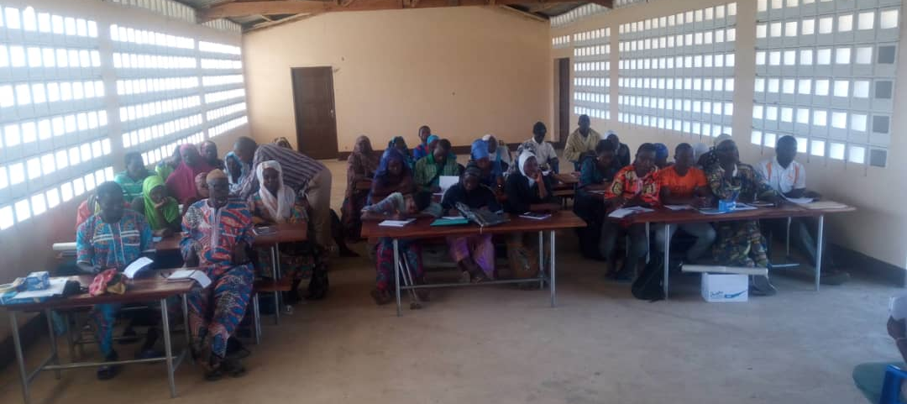

Brunnenbau für die Sekundarschule im Dorf Agomé-Tomegbe
Im Mai 2018 erreichte uns die Anfrage von Leo Scheider, der als Freiwilliger im Rahmen des "Weltwärts"-Programms 1 Jahr bei der NGO ASTOVAT in Togo absolvierte. Mit Hilfe unserer Kofinanzierung konnte der Brunnen für die Sekundarschule 2018 fertiggestellt werden.
Nähere Informationen gibt es auf unserer Seite
https://einewelt-jena.de/de/auslandsarbeit/togo.html.
Gesundheitsprojekt Kolowaré
Zur Zeit sind 53 Kinder und Jugendliche im Alter von 1 bis 17 Jahren in Betreuung.
Schwester Antonietta schreibt: „Besondere Aufmerksamkeit schenken wir Kindern, die Träger des HI-Virus sind. Ihre Lage ist oft tragisch, viele von ihnen sind Waisen. Wir möchten die Kinder nicht nur medizinisch versorgen, sondern sie sollen das erleben, was gesunde Kinder auch erleben. Deshalb bringen wir sie 3 Mal pro Jahr für ca. 10 Tage ins Zentrum. Mitarbeiter und Jugendliche aus dem Dorf helfen gern bei der Animation und Betreuung.
Was das Wichtigste ist: während dieser Tage erhalten sie gute Nahrung, wir sind sicher, dass sie ihre Medikamente nehmen und die Hygiene beachten. Jedes Kind ist mit einem Kilo mehr wieder abgefahren! Die Wochen waren für sie und die Animateure sehr ausgefüllt und eine Zeit, in der alle die Freude des Zusammenseins erleben durften.“
Von Herzen danke ich Ihnen auch im Namen der Kinder in Manhiça und Kolowaré für
Ihre Spende, die eine Unterstützung nun schon seit 18 Jahren ermöglicht!

Dr. Dorothea Appenroth
Projektverantwortliche im Februar 2019
Kontoinhaber: Eine-Welt-Haus IBAN: DE96 8305 3030 00000 30600 BIC: HELADEF1JEN Sparkasse Jena
Zweck: Mosambik oder Togo Für die Spendenquittung geben Sie bitte Ihre Adresse an.

